（元素超市输入）配置过程如下：
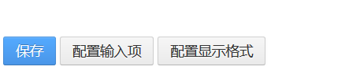
1.首先点击【配置输入项】，对界面元素进行输入，出现如下界面
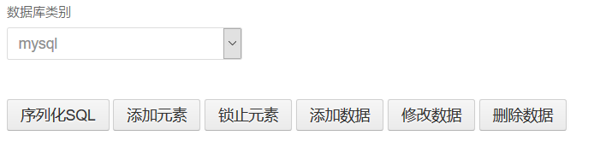
- 点击【添加元素】，需要几个输入项添加几个
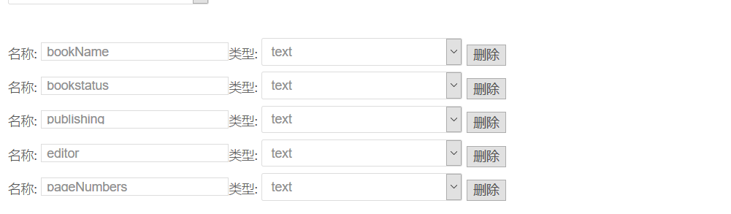
- 添加完成并填入信息后，点击【锁止元素】
- 点【添加数据】
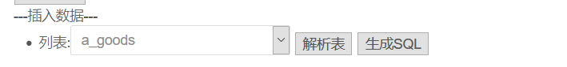
- 点击【解析表】，并选择对应关系，可以在最后一列看见选择框中有cobweb_book_1_uuid 这一项没有在【添加元素】时添加，但是出现在选择项中了，这里是如果添加的元素需要录入多个表，对表关系进行关联的自动生成列。
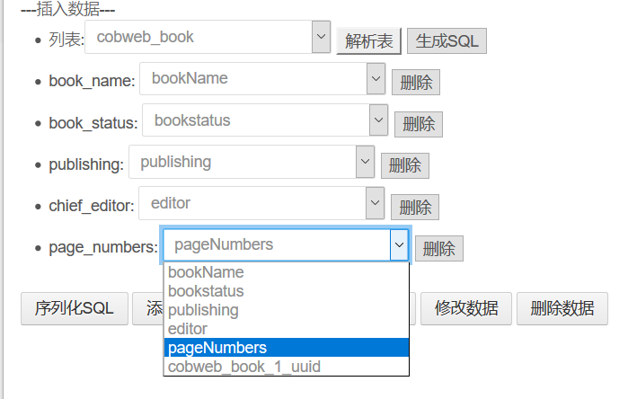
- 点击【生成sql】
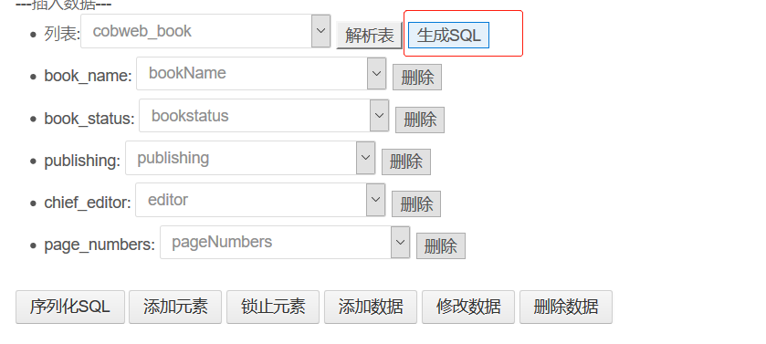
- 点击【序列化SQL】
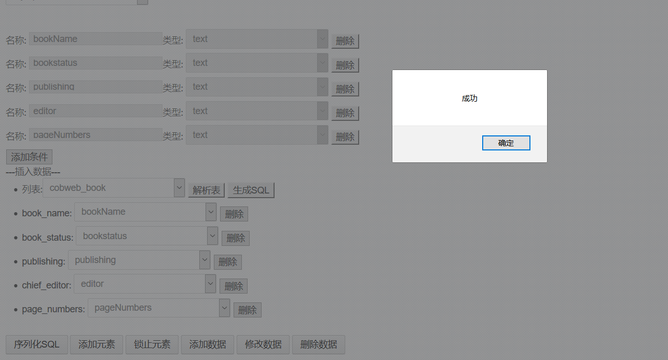
- 以上步骤完成之后就配置好输入项了，接下来点击【配置显示格式】
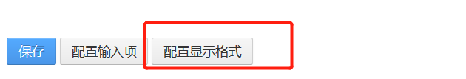
后如下图，添加好行列数
- 点击【添加表格】
- 可以拖动 标签、数据库字段
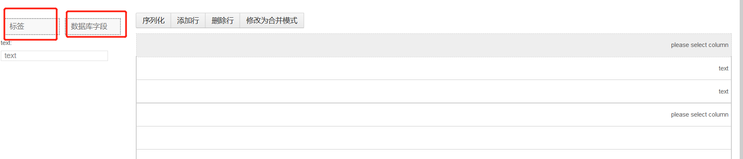
- 拖拽标签之后可以在左侧的text处选择标签内容，标签的作用是为输入框提供文字说明
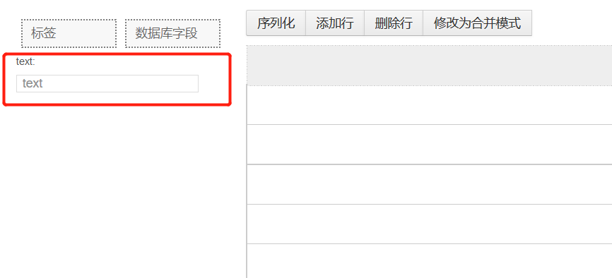
- 选择数据库字段可以出现下拉框，来选择此框内显示哪一个配置好的字段来进行显示
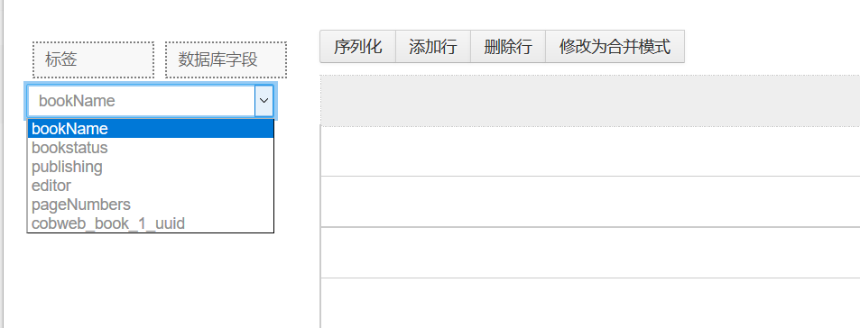
- 上边配置的位置将会出现在配置好的页面中，显示格式配置好之后，点击【序列化】
- 序列化之后点击【保存】
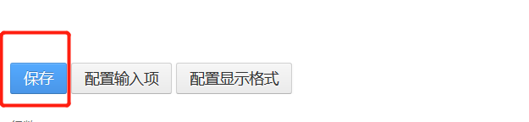
元素超市输入配置就完成了。

